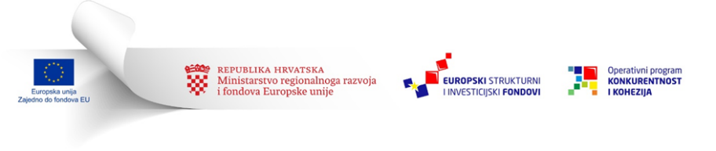
Ovaj Poziv se financira iz Europskog fonda za regionalni razvoj

OBRAZAC 7.a
IZJAVA PRIJAVITELJA/PARTNERA O STATUSU S OBZIROM NA (NE)POVRATIVOST POREZA NA DODANU VRIJEDNOST

(Napomena: Tekst obojan sivom bojom potrebno je prilagoditi/obrisati pri upisivanju relevantnih traženih podataka prijavitelja/partnera)

Ja, ____________________________ (ime i prezime, OIB, funkcija/položaj osobe ovlaštene za zastupanje prijavitelja/partnera), kao osoba ovlaštena za zastupanje i potpisivanje u ime znanstvene organizacije prijavitelja/partnera _________________________ (puni naziv i OIB prijavitelja/partnera), pod materijalnom i kaznenom odgovornošću tvrdim da je _________________ (puni naziv i OIB prijavitelja/partnera):

- obveznik poreza na dodanu vrijednost,

- upisan(a/o) u registar obveznika poreza na dodanu vrijednost s osnove obavljanja isporuka u okviru svoje ovlasti,

- ima mogućnost povrata poreza na dodanu vrijednost:
- za sve stavke troškova koje su navedene u ovom projektnom prijedlogu
- za sljedeće stavke troškova koje su navedene u ovom projektnom prijedlogu: (molimo navedite stavke troškova u projektnom prijedlogu na koje imate pravo povrata poreza na dodanu vrijednost)

Osnova temeljem koje _____________ (puni naziv i OIB prijavitelja) ima pravo povrata poreza na dodanu vrijednost je: _____________________ (unijeti osnovu temeljem koje je porez na dodanu vrijednost povrativ).

_____________________________________ ______________________
(Ime i prezime osobe ovlaštene za zastupanje) (Potpis)

Ovaj Poziv se financira iz Europskog fonda za regionalni razvoj

OBRAZAC 7.b
IZJAVA PRIJAVITELJA/PARTNERA O STATUSU S OBZIROM NA (NE)POVRATIVOST POREZA NA DODANU VRIJEDNOST

(Napomena: Tekst obojan sivom potrebno je prilagoditi/obrisati pri upisivanju relevantnih traženih podataka prijavitelja)

Ja, ____________________________ (ime i prezime, OIB, funkcija/položaj osobe ovlaštene za zastupanje prijavitelja/partnera), kao osoba ovlaštena za zastupanje i potpisivanje u ime znanstvene organizacije prijavitelja/partnera _________________________ (puni naziv i OIB prijavitelja/partnera), pod materijalnom i kaznenom odgovornošću tvrdim da je _________________ (puni naziv i OIB prijavitelja/partnera):

- obveznik poreza na dodanu vrijednost,

- upisan(a/o) u registar obveznika poreza na dodanu vrijednost s osnove obavljanja isporuka u okviru svoje ovlasti,

- nema mogućnost povrata poreza na dodanu vrijednost.

_____________________________________ ______________________
(Ime i prezime osobe ovlaštene za zastupanje) (Potpis)

Ovaj Poziv se financira iz Europskog fonda za regionalni razvoj

OBRAZAC 7.c
IZJAVA PRIJAVITELJA/PARTNERA O STATUSU S OBZIROM NA (NE)POVRATIVOST POREZA NA DODANU VRIJEDNOST

(Napomena: Tekst obojan sivom potrebno je prilagoditi/obrisati pri upisivanju relevantnih traženih podataka prijavitelja)

Ja, ____________________________ (ime i prezime, OIB, funkcija/položaj osobe ovlaštene za zastupanje prijavitelja/partnera), kao osoba ovlaštena za zastupanje i potpisivanje u ime znanstvene organizacije prijavitelja/partnera _________________________ (puni naziv i OIB prijavitelja/partnera), pod materijalnom i kaznenom odgovornošću tvrdim da _________________ (puni naziv i OIB prijavitelja/partnera):

- nije obveznik poreza na dodanu vrijednost.

_____________________________________ ______________________
(Ime i prezime osobe ovlaštene za zastupanje) (Potpis)

